**HX4079** *Scheda creata il 17 febbraio 2025*

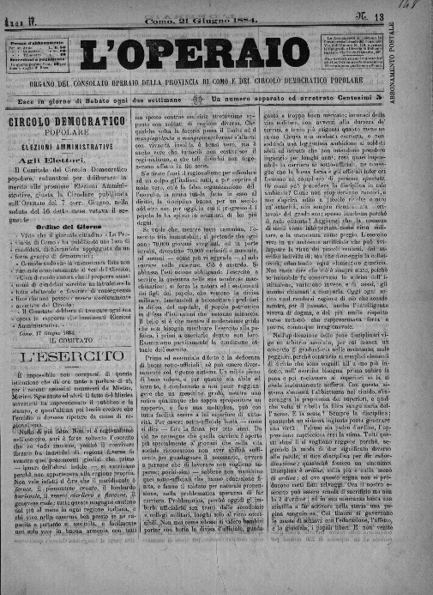

**Descrizione storico-bibliografica**

L'\***operajo** : giornale popolare della Società di mutuo soccorso degli artisti ed operaj di Bergamo. - Anno 1, n. 1 (7 giugno 1863)-anno 6, n. 1 (7 gennaio 1868). - [Bergamo] : Tip. R. Crescini, 1863-1868. – 6 volumi ; 38 cm. ((Settimanale. - LO1757234

Autore: Società di mutuo soccorso <Bergamo>

**Copia digitale**: [1863-1868](https://www.bdl.servizirl.it/vufind/Record/BDL-OGGETTO-18544)

L'\***operajo** : giornale uff. per gli atti della Società civile di previdenza e di indizii al lavoro dei tessitori di seta. - Anno 1, n. 1 (1877)-anno 2 (1878). - Como : Tip. Bellasi e Bazzoro, 1877-1878. – 2 volumi. ((Quindicinale. - [Società civile di previdenza e di indizii al lavoro dei tessitori di seta. - MIL0595377](https://opac.sbn.it/c/search/opac?groupId=20122&item:5032:Nomi::@frase@=MILV276157)

Soggetto: Seta - Industria - Como <prov.> - 1877-1878

L'**\*operaio** : organo del Consolato operaio del comune e della provincia di Como e del Circolo democratico popolare.- Anno 1, n. 1 (30 aprile 1881)-anno 4, n. 17 (18 agosto 1884). - Como : Tip . Bellasi Bazzora, 1881-1884. – 4 volumi. ((Quindicinale. - Il complemento del titolo varia. - CFI0418178

**Copia digitale** a:

*<http://emeroteca.braidense.it/gea/scheda_testata.php?IDTestata=510>

*http://www.internetculturale.it/it/913/emeroteca-digitale-italiana/periodic/testata/7111

L'\***operaio** : periodico operaio illustrato. - Anno 1, n. 1 (1889)-anno 2, n. 51 (dicembre1890). - Cremona : Tip. Antoniazzi, 1889-1890. – 2 volumi ; 44 cm. ((Settimanale. - MIL0595364

\***Voce della Necchi** : bollettino interno dei lavoratori della Necchi / a cura della Sezione aziendale del PCI. - Pavia : [s.n., 1945]. – 1 volume ; 31 cm. ((Periodicità non determinata. - Descrizione basata su: n. 4 (16 settembre 1945). - LO10772155

Autore: Partito comunista italiano : Sezione aziendale Necchi

**Copia digitale**: [n.4(1945)](https://issuu.com/fondazioneisec/docs/v1-3_001_bassa)

L'\***operaio** : fabbrica e società : periodico degli operai della Necchi. - Pavia : [s. n., 1968-1969]. – 2 volumi. ((Bimestrale. - Descrizione basata su: Anno 2, n. 2 (aprile 1969). - CFI0706895

Soggetto: Operai - Necchi <società> - 1945-1969

L'\***operaio** / a cura della Sezione del P.C.I. della Pietra. - Brescia : [s. n., 1974]. – 1 volume. ((Bimestrale. - Descrizione basata su: Ott-nov. 1974. - CFI0706879